**酒店管理系统需求调研报告**

**（版本v1.0.0）**

|  |  |  |  |  |  |  |  |
| --- | --- | --- | --- | --- | --- | --- | --- |
| 成文信息 | | | | | | | |
| 主题词： | | 需求分析调研报告 | | | | | |
| 作 者： | | 李汪骏 | | 文档类别： | | |  |
| 审 核： | | 第7小组所有成员 | |
| 批 准： | |  | | 文档性质： | | | 正式稿 |
| 主 送： | |  | | 存档日期： | | |  |
| 抄 送： | |  | | 发布日期： | | |  |
| 签收信息 | | | | | | | |
| 发送方 | | | 接收方： | 接收方： | | 接收方： | |
| 代表人： | | | 代表人： | 代表人： | | 代表人： | |
| 日期： | | | 日期： | 日期： | | 日期： | |
| 变更信息 | | | | | | | |
| 版本 | 原因 | | | | 作者 | 日期 | |

目 录

第一章 引言 1

1.1 编写目的 1

1.2 文档范围 1

1.3 预期读者 1

1.4 参考资料 1

第二章 项目描述 2

2.1 项目背景 2

2.2 项目名称 2

2.3 项目概述 2

2.4 项目关联性 2

2.5 设计和实现上的限制 3

2.6 假定条件和约束 3

2.7 术语定义 3

第三章 用户环境描述 4

3.1 用户群体组织结构 4

3.2 用户部门设置与职责 4

3.3 用户业务关系描述 5

3.4 系统面向的用户群 5

3.5 关键的计算机资源 5

3.6 用户环境中的其他应用系统分布 6

第四章 功能性需求描述 6

4.1 用户各部门当前的工作模式 6

4.1.1 财务部门 6

4.1.2 大堂服务部门 8

4.1.3 基础保全部门 10

4.2 构建系统的目标 12

4.2.1 管理目标 12

4.2.2 酒店管理系统充分得让信息技术融入了管理体系，使得酒店经理对酒店的经营情况更加了解，并提供了相应的决策指导。同时前台服务人员将更加有效率的提供服务并调度相关人员处置。财务人员审计过程将更加简洁透明。 12

4.2.3 使用目标 12

4.2.4 业绩目标 12

4.3 功能结构图 12

第五章 非功能需求描述 13

5.1.1 系统环境需求 13

5.1.2 易用性和用户体验要求 13

5.1.3 软硬件技术要求 13

5.1.4 安全性需求 13

5.1.5 可维护性需求 14

5.1.6 对培训的需求 14

5.2 软件应到遵循的保准或规范 14

5.3 定义首字母缩写此和缩略语 14

5.4 附件 15

5.4.1 参考文档资料 16

# 引言

## 编写目的

本文档是第七小组酒店管理系统客户需求调研报告，供需求分析人员进行项目需求分析时使用，也可以作为项目验收标准之一，在项目顺利开发实施部署运行后，本文档可以作为软件维护的参考资料。

## 文档范围

本文档包括项目描述、用户环境描述、功能性需求描述、非功能性需求描述等几个章节，其中：

项目描述章节中描述了本项目的来源信息，包括项目名称、需求提出方、项目实施方等；

用户环境描述章节中描述了用户群体目前的组织结构及环境限制；

功能性需求描述章节中描述了用户群体目前的业务组织与实施形式与信息化改造功能点需要。

非功能性需求描述章节中描述了系统的易用性、扩展性等附加要求。

## 预期读者

本文档预期读者为客户、系统分析人员、系统 实施人员及后期系统维护人员。

## 参考资料

《需求分析与系统设计》

# 项目描述

## 项目背景

酒店系统是广泛利用信息化、自动化的系统使得信息录入、登记入住、处置记录，审计检查等工作更加准确高效。同时有利于酒店管理人员了解当前酒店客房的使用情况以及酒店经营状况，从而指导管理人员进行相关商业决策。

建立酒店管理系统具备强烈的必要性和重要性：

1、酒店对房客信息掌握的要求

酒店掌握房客信息，在特殊情况能够更好的管理酒店，同时避免不友好人员导致的恶意事件。

2、酒店对酒店经营情况的掌握和管理的要求

酒店通过该系统能够更好的进行宏观的工作人员管理，如派遣清洁工、维修工等，确认设施状态等。同时指导管理人员的商业决策。

## 项目名称

第7小组-酒店管理系统

## 项目概述

项目提出部门：第7小组

项目针客户：国内酒店

项目开发部门：第7小组

## 项目关联性

本系统要求能够与国内中小型酒店高度契合，支持酒店现有的数据或手工记录，同时部署简单，有一定自定义适配能力。

## 设计和实现上的限制

本系统旨在通过一般的成本付出的情况下为酒店改造或引入信息化管理系统，软件平台的选择：

基础支撑：全开源生态体系的Java平台

数据库管理系统：免费的MySQL产品

应用服务器：开源组织主导的Tomcat

## 假定条件和约束

对目标用户文化程度和计算机操作水平、财务知识水平等方面的假设：目标客户群体不具备较强的专业计算机知识，能够利用键盘、鼠标在全图形化的界面中完成基本的人机交互操作。

项目建设时间上的要求：从立项到项目部署不超过20天

## 术语定义

1、PMS：本系统英文名，适用于酒店的入住、清洁、维修、安保、审计、库存、统计等基本管理需要。

2、Tomcate：系统所使用的应用服务器（Application Server）。

3、MySQL：系统所使用的数据库管理系统（DBMS）。

4、SQL：Structured Query Language（结构化查询语言），一种用于访问、查询数据库的语言。

5、系统：若未特别指出，统指酒店管理系统。

# 用户环境描述

## 用户群体组织结构

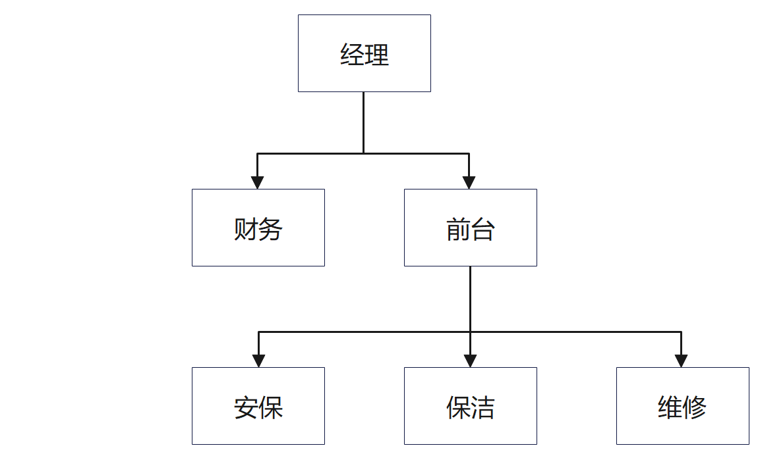

图 1 用户群体组织结构

## 用户部门设置与职责

|  |  |  |  |
| --- | --- | --- | --- |
| 用户组/机构/部门名称 | 职责描述 | 考核指标 | 备注 |
| 财务部 | 审计财务流水 | 审计无误 |  |
| 大堂服务部 | 房客服务、调度工作人员 | 服务量、无投诉 |  |
| 基础保全部 | 管理安保 、  清洁、维修 | 工作完成度和效率 |  |

## 

## 用户业务关系描述

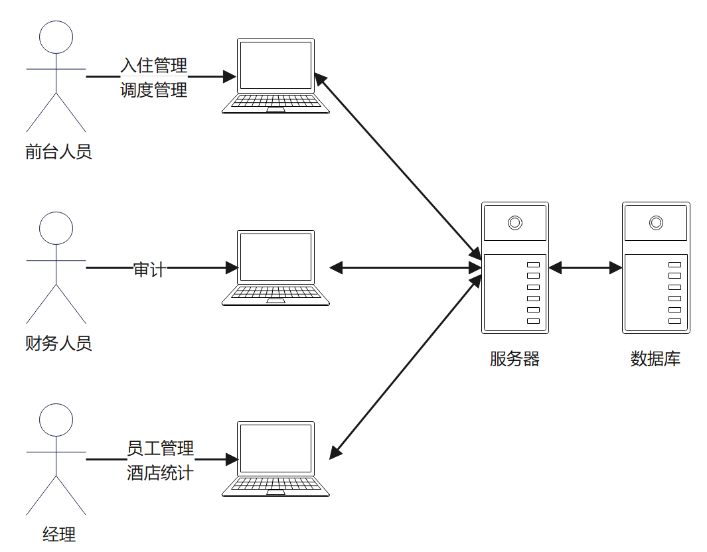

用户之间的业务关系描述如下：

1. 前台人员通过终端使用对房客进行入住登记和退房结算工作，并调度清洁工前去清洁客房；
2. 财务人员通过终端审计酒店的交易信息，确认员工薪资结算
3. 经理通过终端可以管理员工信息并查阅酒店经营状况

## 系统面向的用户群

1. 酒店行政管理人员、财务人员：一般具备较高的学历，有较为丰富的计算机操作经验，能够通过人机交互熟练完成界面跳转和数据检索流程。
2. 酒店前台人员：一般不具备太多的计算机知识，该用户群体需要完成的功能的交互操作必须简单且醒目。

## 关键的计算机资源

本系统需要2台位于机房的服务器分别承担应用服务器和数据库服务器的角色。

本系统需要在酒店前台根据酒店规模部署至少1台计算机终端

本系统需要在财务处根据酒店规模部署至少1台计算机终端或工作人员自行配置电脑

本系统需要在经理/管理人员处根据酒店规模部署至少1台计算机终端或管理人员自行配置电脑

## 用户环境中的其他应用系统分布

无

# 功能性需求描述

## 用户各部门当前的工作模式

### 财务部门

#### 工作内容

审计财务流水

#### 工作流程

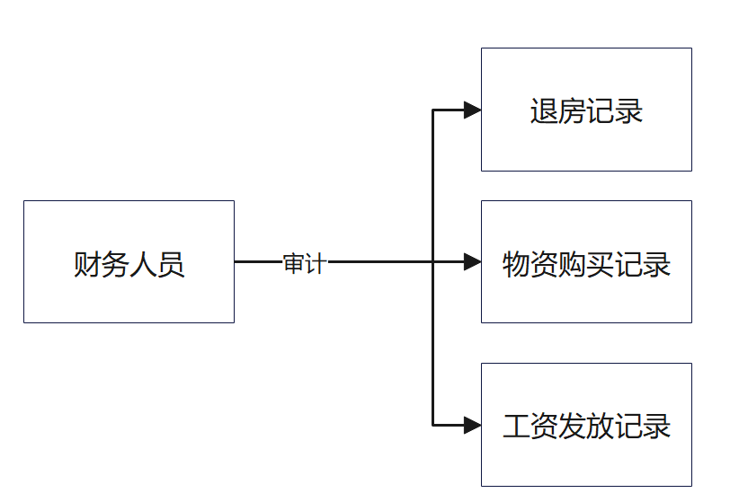

#### 涉及到的表单

酒店退房确认表：

单据流转的流程：前台生成，再由财务人员审计确认

单据牵涉到的相关人员：财务人员

单据的标准填写格式：序号-房号-退房时间-退房费用-赔偿费用-房客确认

|  |  |  |  |  |  |
| --- | --- | --- | --- | --- | --- |
| 酒店退房确认表 | | | | | |
| 序号 | 房号 | 退房时间 | 退房费用 | 赔偿费用 | 房客确认 |
|  |  |  |  |  |  |

酒店物资购买记录表：

单据流转的流程：前台记录，再由财务人员审计确认

单据牵涉到的相关人员：财务人员

单据的标准填写格式：序号-物资名称-物资类型-采购数量-单件费用-总费用-经手人

|  |  |  |  |  |  |  |
| --- | --- | --- | --- | --- | --- | --- |
| 酒店物资购买记录表 | | | | | | |
| 序号 | 物资名称 | 物资类型 | 采购数量 | 单件费用 | 总费用 | 经手人 |
|  |  |  |  |  |  |  |

酒店工资发放表：

单据流转的流程：由财务人员生成并审计确认

单据牵涉到的相关人员：财务人员

单据的标准填写格式：序号-员工姓名-基础薪资-额外薪资-发放确认

|  |  |  |  |  |
| --- | --- | --- | --- | --- |
| 酒店工资发放表 | | | | |
| 序号 | 员工姓名 | 基础薪资 | 额外薪资 | 发放确认 |
|  |  |  |  |  |

#### 与其他部门的关系

审计其它部门产生的交易记录

#### 存在的问题

处理效率慢，信息手工记录失误高，审计追责难，容易遗漏。

### 大堂服务部门

#### 工作内容

对房客服务、调度工作人员

#### 工作流程

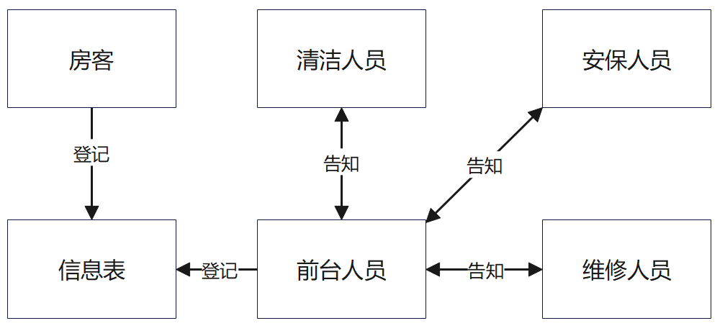

#### 涉及到的表单

宿舍楼栋入住确认表：

单据流转的流程：由房客填写交给前台

单据牵涉到的相关人员：前台

单据的标准填写格式：人员姓名-身份证号-性别-房间号-入住时间

|  |  |  |  |  |  |  |
| --- | --- | --- | --- | --- | --- | --- |
| 宿舍楼栋入住确认表 | | | | | | |
| 序号 | 姓名 | 性别 | 身份证号 | 房间号 | 联系方式 | 入住时间 |
|  |  |  |  |  |  |  |

设备检查确认表：

单据流转的流程：由安保人员告知前台，前台填写

单据牵涉到的相关人员：前台，安保人员

单据的标准填写格式：设备名称-设备编号-位置-状态-检查人员姓名

|  |  |  |  |  |  |
| --- | --- | --- | --- | --- | --- |
| 设备检查确认表 | | | | | |
| 序号 | 设备名称 | 设备编号 | 位置 | 状态 | 检查人员姓名 |
|  |  |  |  |  |  |

安保处置表：

单据流转的流程：由安保人员告知前台，前台填写

单据牵涉到的相关人员：前台，安保人员

单据的标准填写格式：处置事项名称+处置类型+负责人+处置时间+处置结果

|  |  |  |  |  |  |
| --- | --- | --- | --- | --- | --- |
| 安保处置表 | | | | | |
| 序号 | 处置事项名称 | 处置类型 | 负责人 | 处置时间 | 处置结果 |
|  |  |  |  |  |  |

清洁处置表：

单据流转的流程：由保洁人员告知前台，前台填写

单据牵涉到的相关人员：前台，保洁人员

单据的标准填写格式：处置事项名称+处置类型+负责人+处置时间+处置位置+处置结果

|  |  |  |  |  |  |  |
| --- | --- | --- | --- | --- | --- | --- |
| 设备检查确认表 | | | | | | |
| 序号 | 处置事项名称 | 处置类型 | 负责人 | 处置时间 | 处置位置 | 处置结果 |
|  |  |  |  |  |  |  |

维修处置表：

单据流转的流程：由维修人员告知前台，前台填写

单据牵涉到的相关人员：前台，维修人员

单据的标准填写格式：处置事项名称+处置类型+负责人+处置时间+处置位置+处置结果

|  |  |  |  |  |  |  |
| --- | --- | --- | --- | --- | --- | --- |
| 设备检查确认表 | | | | | | |
| 序号 | 处置事项名称 | 处置类型 | 负责人 | 处置时间 | 处置位置 | 处置结果 |
|  |  |  |  |  |  |  |

#### 与其他部门的关系

生成表单

#### 存在的问题

处理效率慢，信息手工记录失误高，调度效率低，任务完成情况了解差

### 基础保全部门

#### 工作内容

管理安保 、清洁、维修，配合其他部门工作

#### 工作流程



#### 涉及到的表单

无

#### 与其他部门的关系

接受大堂服务部的调度

#### 存在的问题

汇报不及时，容易遗漏。

## 构建系统的目标

### 管理目标

### 酒店管理系统充分得让信息技术融入了管理体系，使得酒店经理对酒店的经营情况更加了解，并提供了相应的决策指导。同时前台服务人员将更加有效率的提供服务并调度相关人员处置。财务人员审计过程将更加简洁透明。

### 使用目标

解决目前酒店管理落实不到位，效率低下，错误率高的缺点。

解决管理人员、前台人员对客房资源、维修工作、清洁工作情况掌握不到位的问题。

### 业绩目标

减少50%的前台登记时间；

减少60%工作人员调度周转；

提高20%房客的住宿服务；

减少90%的数据传递误差；

## 功能结构图

|  |  |  |
| --- | --- | --- |
| **功能** | **子功能** | **主要用户** |
| 客房管理 | 入住登记 | 前台人员 |  |
|  | 房间预定 | 前台人员 |  |
|  | 退房结算 | 前台人员 |  |
|  | 清洁派遣 | 前台人员，清洁人员 |  |
|  | 维修派遣 | 前台人员，维修人员 |  |
| 酒店管理 | 库存出入登记 | 前台人员，清洁人员，维修人员 |  |
|  | 设施检查记录 | 前台人员，安保人员 |  |
|  | 安保处置记录 | 前台人员，安保人员 |  |
|  | 客房入住统计 | 经理 |  |
|  | 酒店营收统计 | 经理 |  |
| 财务管理 | 审计财务 | 财务人员 |  |
|  | 薪资结算 | 财务人员 |  |
| 人员管理 | 员工信息管理 | 经理 |  |

# 非功能需求描述

### 系统环境需求

包括网络环境：在酒店的本地局域网中部署运行

人员环境：前台人员，财务人员，经理

使用频率和周期：每日正常运营活动中均会使用，旅游季高峰流量

### 易用性和用户体验要求

系统需要提供详细的使用向导帮助，每个业务功能界面长度不要超过2屏，表单中要求输入的每一个数据都需要有详细的界面描述，在系统出现异常情况时，需要给出详细的错误提示和解决步骤。

所有人员具备一般的信息系统使用经验，应当保障界面的简洁、直观、业务逻辑无二义性。

### 软硬件技术要求

本系统对部署的目标环境操作系统不应该有强制性要求。

本系统要求在主流PC环境中即可部署并流畅运行。

### 安全性需求

系统数据库应该具备较强的安全校验机制，系统中的用户口令等敏感信息不能以明文的方式存放；

应该提供数据出错时的快捷回滚机制；

密码安全性；

系统应该具备防止XSS和SQL注入攻击手段；

### 可维护性需求

本系统部署环境应该提供利用远程桌面或Telnet方式进行远程维护的接口。

系统维护人员的要求：熟悉Tomcat应用服务器及MySQL数据库管理软件的日常备份、恢复操作。

### 对培训的需求

系统部署后应该提供对酒店内相关使用人员进行操作培训。

## 软件应到遵循的保准或规范

中软国际Java代码开发规范

## 定义首字母缩写此和缩略语

|  |  |
| --- | --- |
| 缩写、术语 | 解释说明 |
|  |  |
|  |  |

## 附件

用户需求调研表

|  |  |  |  |  |
| --- | --- | --- | --- | --- |
| **需求标题：** | 前台人员功能需求 | | | |
| **调查方式：** | □访谈 □电话 □邮件 □即时通讯  √头脑风暴 | | | |
| **调查人：** | 第七小组 | | **调查时间：** | 2022-06-25 |
| **调查地点：** | 第七小组 | | | |
| **参加人员：** | 第七小组全体成员 | | | |
| **调研内容：** | 前台人员需要的业务功能 | | | |
| **取得的原始材料:** | 1. 可以查看某个房间的入住名单，并且便于查看 2. 需要便捷的了解空房情况 3. 可以快速的完成入住登记和退宿结算 4. 表单记录尽量使用选择方式而不是填空 | | | |
| **调查人签字：** | |  | **客户代表签字：** |  |

|  |  |  |  |
| --- | --- | --- | --- |
| **需求标题：** | 财务人员功能需求 | | |
| **调查方式：** | □访谈 □电话 □邮件 □即时通讯  √头脑风暴 | | |
| **调查人：** | 第七小组 | **调查时间：** | 2022-06-25 |
| **调查地点：** | 第七小组 | | |
| **参加人员：** | 第七小组全体成员 | | |
| **调研内容：** | 财务人员需要的业务功能 | | |
| **取得的原始材料:** | 1. 可以选择指定条目进行计算 2. 可以便捷的标记已审计条目 | | |
| **调查人签字：** |  | **客户代表签字：** |  |

|  |  |  |  |
| --- | --- | --- | --- |
| **需求标题：** | 经理功能需求 | | |
| **调查方式：** | □访谈 □电话 □邮件 □即时通讯  √头脑风暴 | | |
| **调查人：** | 第七小组 | **调查时间：** | 2022-06-25 |
| **调查地点：** | 第七小组 | | |
| **参加人员：** | 第七小组全体成员 | | |
| **调研内容：** | 经理需要的业务功能 | | |
| **取得的原始材料:** | 1. 可以选择方便的增删改员工信息 2. 可以了解并安排员工工作时段 3. 可以直观的、可视化的了解酒店客房情况 4. 能有图表的显示酒店的经济状况 | | |
| **调查人签字：** |  | **客户代表签字：** |  |

### 参考文档资料

无